**LAPORAN TUGAS SISOP**

**Dalam Memenuhi Tugas Mata Kuliah Sistem Operasi**

**Dosen Pengampu:**

Sri Lestanti, M.T.



**Oleh:**

Sektio Nugroho 22104410071

**PROGRAM STUDI TEKNIK INFORMATIKA**

**FAKULTAS TEKNOLOGI INFORMASI**

**UNIVERSITAS ISLAM BALITAR**

**2024**

**Bab I  
Kajian Teori**

1. **Linux**

Linux adalah sistem operasi berbasis Unix yang bersifat open-source dan gratis untuk digunakan. Dikembangkan pertama kali oleh Linus Torvalds pada tahun 1991, Linux menjadi salah satu sistem operasi yang paling populer di dunia, terutama untuk server, superkomputer, dan perangkat tertanam. Keunggulan Linux terletak pada fleksibilitas, stabilitas, keamanan, dan komunitas pengembang yang aktif.

Linux bermula dari proyek pribadi Linus Torvalds yang bertujuan untuk menciptakan alternatif sistem operasi MINIX. Versi pertama Linux dirilis pada 17 September 1991. Sejak itu, Linux terus berkembang dengan kontribusi dari komunitas open-source di seluruh dunia. Kernel Linux, yang merupakan inti dari sistem operasi ini, menjadi fondasi bagi banyak distribusi Linux seperti Ubuntu, Fedora, Debian, dan CentOS.

Linux memiliki arsitektur modular yang terdiri dari beberapa komponen utama:

* **Kernel**: Inti sistem operasi yang bertanggung jawab atas manajemen sumber daya perangkat keras dan perangkat lunak.
* **System Library**: Kumpulan pustaka yang menyediakan fungsi-fungsi dasar untuk program aplikasi.
* **System Utility**: Alat bantu yang memungkinkan pengguna berinteraksi dengan sistem, seperti shell dan command line interface.
* **User Interface**: Antarmuka yang memungkinkan pengguna berinteraksi dengan sistem, baik melalui GUI (Graphical User Interface) atau CLI (Command Line Interface).

Keunggulan Linux:

* **Open Source**: Kode sumber Linux tersedia untuk umum sehingga siapa pun dapat memodifikasi dan mendistribusikannya.
* **Keamanan Tinggi**: Sistem berbasis Linux memiliki fitur keamanan bawaan yang tangguh, seperti manajemen izin file dan pembaruan rutin.
* **Stabilitas**: Linux dikenal sangat stabil dan mampu berjalan selama bertahun-tahun tanpa perlu restart.
* **Kustomisasi**: Pengguna dapat menyesuaikan sistem operasi sesuai kebutuhan mereka, mulai dari antarmuka hingga modul kernel.
* **Kompatibilitas**: Mendukung berbagai jenis perangkat keras dan perangkat lunak.

Linux adalah sistem operasi yang fleksibel, aman, dan stabil dengan komunitas pengguna dan pengembang yang besar. Dengan berbagai distribusi yang tersedia, Linux mampu memenuhi kebutuhan berbagai jenis pengguna, mulai dari pemula hingga profesional. Meskipun memiliki beberapa kekurangan, manfaat yang ditawarkan oleh Linux menjadikannya salah satu sistem operasi yang paling berpengaruh di dunia.

1. **Ubuntu**

Ubuntu adalah sistem operasi berbasis Linux yang dikembangkan oleh Canonical Ltd. Ubuntu merupakan salah satu distribusi Linux yang paling populer, digunakan oleh pengguna di seluruh dunia untuk berbagai keperluan, mulai dari penggunaan sehari-hari, pengembangan perangkat lunak, hingga server. Nama "Ubuntu" berasal dari konsep humanis Afrika Selatan yang berarti "kemanusiaan kepada sesama," mencerminkan filosofi kebersamaan dan kontribusi komunitas yang menjadi dasar pengembangannya.

Ubuntu pertama kali dirilis pada tahun 2004 oleh Mark Shuttleworth melalui perusahaannya, Canonical Ltd. Ubuntu dirancang untuk menjadi distribusi Linux yang mudah digunakan oleh pengguna awam. Berbeda dengan distribusi Linux lainnya pada saat itu, Ubuntu menawarkan siklus rilis yang konsisten setiap enam bulan dan dukungan jangka panjang (Long Term Support/LTS) setiap dua tahun.

**Penggunaan Ubuntu dalam Dunia Pendidikan dan Bisnis** Ubuntu sering digunakan dalam dunia pendidikan sebagai platform untuk belajar pemrograman dan teknologi karena sifatnya yang terbuka dan gratis. Dalam bisnis, Ubuntu digunakan pada server, aplikasi cloud, dan pengembangan perangkat lunak karena stabilitas dan efisiensinya.

**Kesimpulan** Ubuntu adalah sistem operasi yang fleksibel, aman, dan didukung oleh komunitas global. Dengan filosofi "kemanusiaan kepada sesama," Ubuntu tidak hanya menjadi pilihan teknis yang kuat tetapi juga mencerminkan nilai-nilai keterbukaan dan kolaborasi.

1. **VMWare Workstation**

VMware Workstation adalah perangkat lunak virtualisasi yang memungkinkan pengguna menjalankan beberapa sistem operasi secara bersamaan pada satu komputer fisik. Dikembangkan oleh VMware Inc., perangkat lunak ini dirancang untuk memberikan solusi virtualisasi bagi pengembang, penguji, dan administrator sistem.

VMware Workstation digunakan dalam berbagai skenario, termasuk:

* **Pengujian dan Pengembangan**: Menyediakan lingkungan isolasi untuk menguji perangkat lunak atau sistem operasi tanpa mempengaruhi sistem utama.
* **Simulasi Jaringan**: Memungkinkan konfigurasi jaringan virtual untuk eksperimen dan pengujian skala kecil.
* **Pelatihan dan Pendidikan**: Memberikan platform untuk simulasi dan pembelajaran tanpa memerlukan perangkat keras tambahan.
* **Manajemen Sistem**: Mempermudah administrator dalam mengelola dan menguji pembaruan atau konfigurasi sebelum diimplementasikan pada sistem produksi.

Banyak penelitian menunjukkan bahwa VMware Workstation efektif digunakan dalam konteks pendidikan, terutama dalam pembelajaran administrasi jaringan dan sistem operasi. Selain itu, perangkat lunak ini sering digunakan oleh perusahaan untuk mengembangkan dan menguji aplikasi multi-platform sebelum distribusi.

VMware Workstation merupakan alat virtualisasi yang kuat dengan berbagai fitur untuk mendukung pengembangan, pengujian, dan manajemen sistem. Meski memiliki beberapa kekurangan, keunggulan yang ditawarkan menjadikannya salah satu solusi virtualisasi terbaik di pasar.

1. **Terminal Ubuntu**

**Terminal Ubuntu** Terminal Ubuntu adalah sebuah antarmuka command-line (CLI) yang memungkinkan pengguna untuk berinteraksi langsung dengan sistem operasi Ubuntu melalui perintah teks. Terminal ini berfungsi sebagai alat utama bagi pengguna untuk mengelola file, menjalankan program, menginstal perangkat lunak, dan mengonfigurasi sistem secara mendalam tanpa menggunakan antarmuka grafis (GUI). Terminal Ubuntu berbasis shell, di mana Bash (Bourne Again Shell) merupakan shell default yang sering digunakan.

**Peran dan Fungsi Terminal dalam Sistem Operasi Ubuntu** Terminal Ubuntu memiliki peran penting dalam pengelolaan dan operasi sistem karena memberikan kontrol penuh kepada pengguna. Fungsi utamanya meliputi:

* **Eksekusi Perintah Sistem:** Terminal memungkinkan pengguna untuk menjalankan perintah-perintah dasar seperti navigasi direktori, manipulasi file, dan pengaturan sistem.
* **Pengelolaan Paket:** Melalui alat seperti apt (Advanced Package Tool), pengguna dapat menginstal, memperbarui, dan menghapus perangkat lunak.
* **Automasi Tugas:** Terminal memungkinkan scripting dengan Bash untuk mengotomasi tugas-tugas rutin.
* **Pemecahan Masalah:** Terminal digunakan untuk memeriksa log sistem, memantau proses, dan menjalankan diagnostik masalah pada sistem.

**Perkembangan dan Aplikasi Terminal Ubuntu** Dalam beberapa tahun terakhir, Terminal Ubuntu telah mengalami banyak pembaruan, termasuk integrasi dengan alat modern seperti tmux, SSH, dan Docker untuk pengelolaan sistem jarak jauh dan virtualisasi. Terminal juga menjadi alat penting bagi pengembang perangkat lunak, administrator sistem, dan ilmuwan data dalam bekerja dengan alat-alat seperti Git, Python, dan Jupyter Notebook.

Terminal Ubuntu adalah komponen esensial yang menawarkan kontrol penuh atas sistem operasi melalui antarmuka berbasis teks. Meskipun memiliki tantangan, keunggulan dalam efisiensi, fleksibilitas, dan kemampuan automasi menjadikannya alat yang sangat kuat bagi pengguna tingkat lanjut maupun profesional IT.

**BAB II  
PEMBAHASAN**

1. **Menyiapkan Virtual Machine**
2. Mari kita mulai dengan membuka Virtual Machine VMWare Workstation, lalu ke aplikasi TERMINAL, dan ketikkan :  
   “ sudo login sekti” ketikkan passwordnya juga.

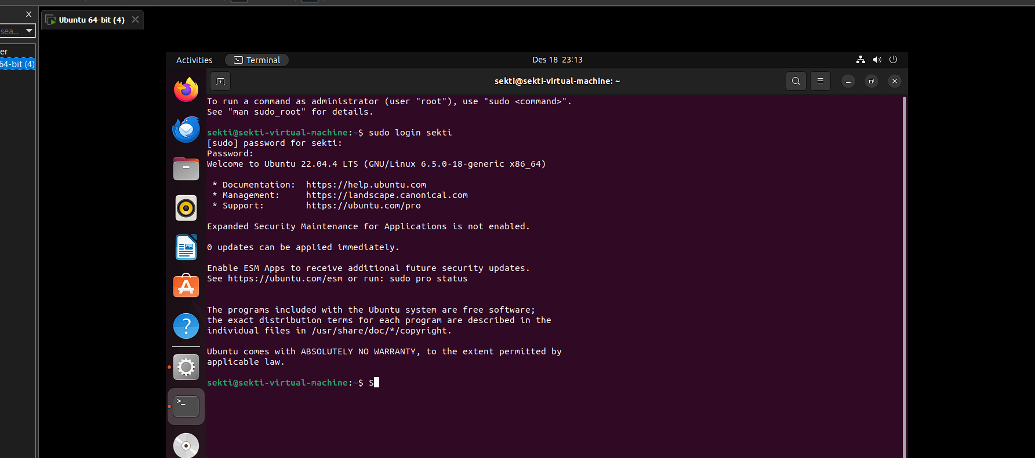

1. Untuk keluar dari user yang sedang login, anda dapat mengetikkan perintah **logout**

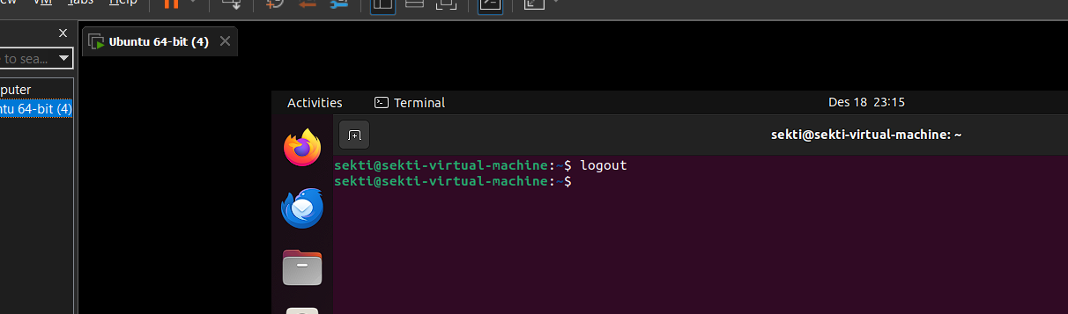

1. Untuk mengetahi posisi virtual terminal anda dapat menggunakan perintah **tty.**

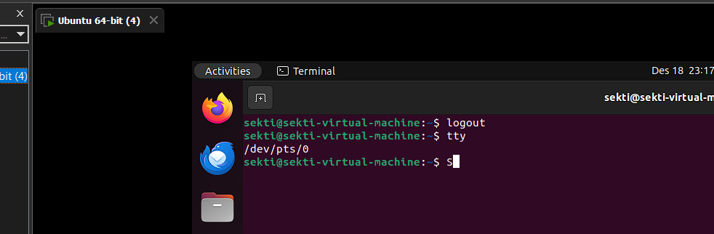

1. Membaca dokumentasi dari sebuah perintah.  
   Format: **info perintah-yang-diinginkan**
2. Untuk keluar dari informasi yang ditampilkan tekan Q (Quit) di keyboard

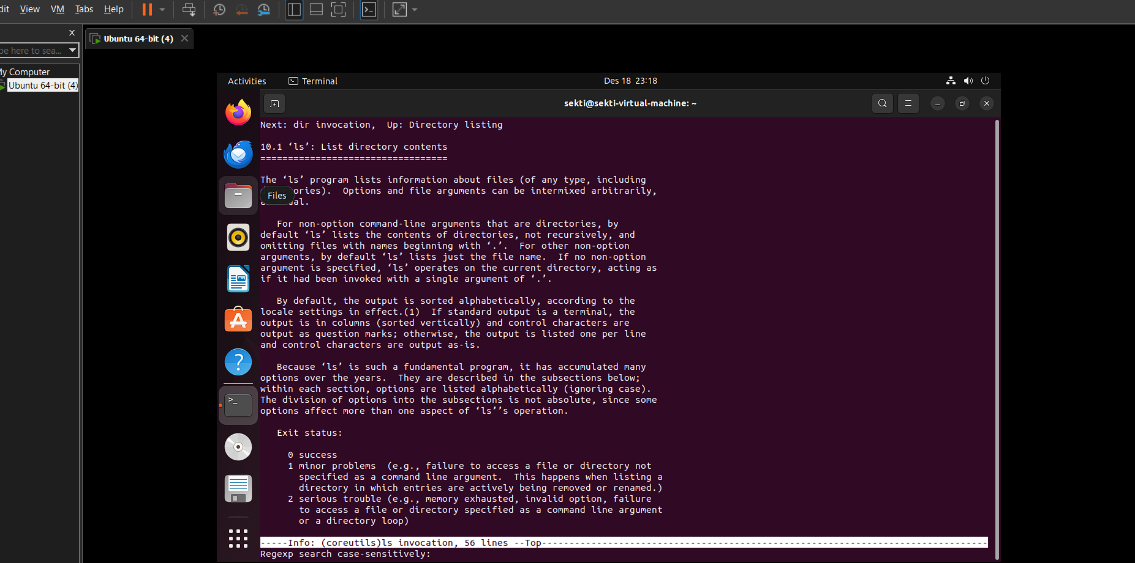

1. Digunakan untuk mendapatkan informasi dari perintah secara singkat.  
   Format: **whatis perintah-yang-diinginkan**

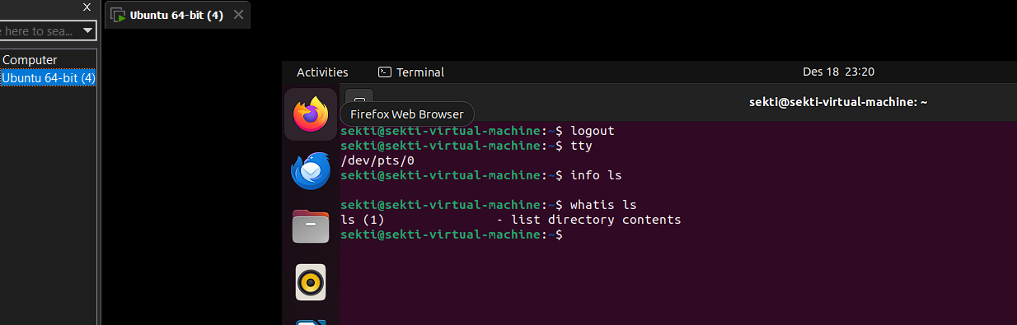

1. Mencari informasi secara massal. Perintah ini berguna jika anda tidak tahu persis perintah yang  
   dimaksudkan atau jika hanya mengetahui sebagian dari perintah

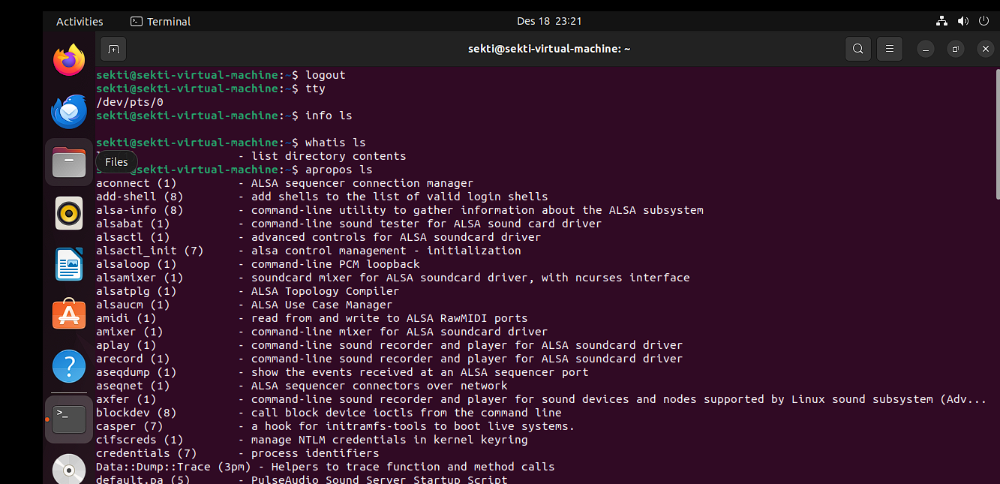

1. Menampilkan informasi sistem. Sistem yang dimaksud adalah versi kernel yang digunakan, sistem operasi, platform dan lainnya. Perintah yang digunakan adalah uname.

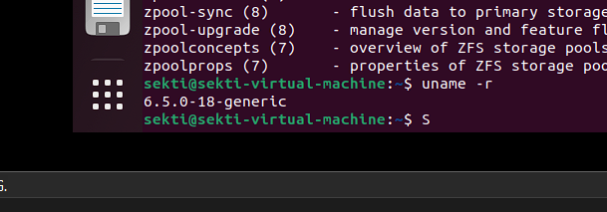

1. Untuk merestart sistem , anda dapat menggunakan perintah **reboot dan init 6**

